BỘ ĐỀ THI THAM KHẢO HỌC KÌ 1 CÓ ĐÁP ÁN
ĐỀ 1:
MA TRÂN ĐỀ KIỂM TRA MÔN LỊCH SỬ- ĐỊA LÍ 5
Mạch kiến thức, kĩ năng | Số câu và số điểm | Mức 1 |  |  | Mức 2 |  |  | Mức 3 |  |  | Mức 4 |  |  | Tổng
Mạch kiến thức, kĩ năng | Số câu và số điểm | TN  KQ | TL | HT khác | TN  KQ | TL | HT khác | TN  KQ | TL | HT khác | TN  KQ | TL | HT khác | TN  KQ | TL | HT khác
Hơn 80 năm chống TDP và đô hộ 1858-1945 | Số câu | 2 |  |  |  | 1 |  |  |  |  |  |  |  | 2 | 1
Hơn 80 năm chống TDP và đô hộ 1858-1945 | Số điểm | 1,0 |  |  |  | 0,5 |  |  |  |  |  |  |  | 1,0 | 0,5
Bảo vệ chính quyền non trẻ, trường kì kháng chiến chống TDP | Số câu | 2 |  |  | 2 |  |  |  | 2 |  |  | 1 |  | 4 | 3
Bảo vệ chính quyền non trẻ, trường kì kháng chiến chống TDP | Số điểm | 1,0 |  |  | 1,0 |  |  |  | 1,0 |  |  | 0.5 |  | 2,0 | 1,5
Địa lí Việt Nam | Số câu | 4 |  |  | 3 |  |  |  | 2 |  |  | 1 |  | 7 | 3
Địa lí Việt Nam | Số điểm | 2,0 |  |  | 1,5 |  |  |  | 1.0 |  |  | 0,5 |  | 3,5 | 1,5
Tổng | Số câu | 8 |  |  | 5 | 1 |  |  | 4 |  |  | 2 |  | 13 | 7
Tổng | Số điểm | 4,0 |  |  | 2,5 | 0,5 |  |  | 2,0 |  |  | 1,0 |  | 6,5 | 3,5

Ma trận câu hỏi kiềm tra giữa học kì I
Môn Lịch sử- Địa lí 5
Mạch kiến thức, kĩ năng | Số câu và câu số | Mức 1 | Mức 2 | Mức 3 | Mức 4 | Cộng
Hơn 80 năm chống TDP và đô hộ 1858-1945 | Số câu | 2 |  |  |  | 2
Hơn 80 năm chống TDP và đô hộ 1858-1945 | Câu số | 1,2 |  |  |  | 1,2
Bảo vệ chính quyền non trẻ, trường kì kháng chiến chống TDP | Số câu | 2 | 3 | 2 | 1 | 8
Bảo vệ chính quyền non trẻ, trường kì kháng chiến chống TDP | Câu số | 3,4 | 5,6,7 | 8,9, | 10 | 3,4,5,6,7,8,9,10
Địa lí Việt Nam | Số câu | 4 | 3 | 2 | 1 | 10
Địa lí Việt Nam | Câu số | 11,12,  13,14 | 15,16,17 | 18,19 | 20 | 11,12,13,  14,15,1,6, 17,18,19,20

Họ và tên:……………………………  Lớp: 5.. |  | ĐỀ KIỂM TRA ĐỊNH KỲ CUỐI KÌ I  Năm học  Môn: Lịch sử- địa lí - Lớp 5  Thời gian: 60 phút
Điểm | Lời phê của thầy cô giáo.  …………………………………………………………..  ……………………………………………………………

PHẦN I: TRẮC NGHIỆM (Khoanh tròn vào đáp án đúng nhất)
Câu 1: Thực dân pháp nổ súng xâm lược nước ta vào ngày tháng năm nào?
A. Tháng 8-1945. C. Tháng 8-1957.
B. Tháng 9- 1855. D. Tháng 9-1858.
Câu 2: Giữa lúc nghĩa quân Trương Định chiến đấu chống Pháp thắng lợi thì triều đình nhà Nguyễn đã làm gì?
A. Đưa thêm quân đến tăng cường cho Trương Định.
B. Kêu gọi quân sĩ các nơi hưởng ứng Trương Định.
C. Trọng thưởng người có công đánh giặc chống Pháp.
D. Ra lệnh giải tán nghĩa quân Gia Định do Trương Định chỉ huy và điều ông đi tỉnh khác.
Câu 3: Người chủ trì hội nghị hợp nhất các tổ chức cộng sản Việt Nam là ai?
A. Lê Hồng Phong. B. Nguyễn Văn Cừ.
C. Nguyễn Ái Quốc. D. Trần Phú.
Câu 4: Đảng Cộng sản Việt Nam ra đời vào ngày tháng năm nào?
A. 3 - 2 - 1929. B. 3 - 2 - 1930.
C. 3 - 2 - 1935. D. 3 - 2 - 1940.
Câu 5: Lần đầu tiên nhân dân Nghệ -Tĩnh có được điều gì trong những điều sau:
A. Cơm ăn áo mặc. B. Có chính quyền của mình.
C. Quyền được bầu cử. D. Quyền được học.
Câu 6: Ý nghĩa to lớn của cách mạng tháng Tám:
A. Thực dân Pháp phải chấm dứt ách cai trị nước ta.

B. Đập tàn xiềng xích nô lệ suốt 80 năm, giành chính quyền về tay nhân dân ta, mở ra một trang lịch sử mới cho dân tộc.
C. Toàn dân được ấm no hạnh phúc.
D. Sự lãnh đạo tài tình của Đảng và Bác Hồ.
PHẦN II: TỰ LUẬN
Câu 7: Phong trào chống Pháp mạnh mẽ kéo dài từ cuối thế kỉ 19 đến đầu thế kỉ 20 là phong trào nào?
…………………………………………………………………………………………
……………………………………………………….…………………………………
Câu 8: Đài tiếng nói Việt Nam phát đi lời kêu gọi toàn quốc kháng chiến của Bác Hồ vào ngày tháng năm nào?
…………………………………………………………………………………………
……………………………………………………….…………………………………
…………………………………………………………………………………………
………………………………………………………………………………………….
Câu 9: Âm mưu của thực dân Pháp khi tấn công lên căn cứ địa Việt Bắc là gì?
…………………………………………………………………………………………
……………………………………………………….…………………………………
…………………………………………………………………………………………
………………………………………………………………………………………….
Câu 10: Ở các địa phương, nhân dân ta đã chiến đấu để đánh đuổi giặc Pháp với tinh thần như thế nào?
…………………………………………………………………………………………
……………………………………………………….…………………………………
…………………………………………………………………………………………
………………………………………………………………………………………….
PHẦN ĐỊA LÍ
Câu 11: Tuyến đường sắt dài nhất nước ta là:
A. Huế - Đà nẵng B. Bắc - Nam
C. Hà Nội - Đà Nẵng D. Đà Nẵng - Nha Trang
Câu 12. Nơi có hoạt động thương mại lớn nhất nước ta là:

A. Đà Nẵng B. Huế
C. Vũng tàu D. TP. Hồ Chí Minh
Câu 13: Nước ta có bao nhiêu dân tộc?
A. 45 B. 54 C. 64 D. 53
Câu 14: Lợn, gà và gia cầm nuôi nhiều ở vùng nào nước ta?
A. Vùng núi B. Ven biển C. Đồng bằng D. Tất cả ý trên
Câu 15: Nước ta có mật độ dân số như thế nào so với khu vực và thế giới?
A. Rất cao B. Cao C. Thấp D. Rất thấp
Câu 16: Phần đất liền của nước ta nơi hẹp nhất là bao nhiêu km ?
A. 70km B 80 km C. Chưa đầy 50 km D 65 km
Câu 17: Đặc điểm của sông ngòi nước ta là:
A. Mạng lưới sông ngòi nước ta dày đặc.
B. Lượng nước sông ngòi nước ta thay đổi theo mùa và có nhiều phù sa .
C. Có ít sông lớn ,phân bố rông khắp cả nước.
D. Cả 3 ý điều đúng.
Câu 18: Vì sao thành phố Hồ Chí Minh là trung tâm công nghiệp lớn nhất cả nước? …………………………………………………………………………………
……………………………………………………….…………………………………
…………………………………………………………………………………………
Câu 19: Điều kiện nào để phát triển ngành du lịch nước ta?
…………………………………………………………………………………………
……………………………………………………….…………………………………
…………………………………………………………………………………………
………………………………………………………………………………………….
Câu 20: Kể tên các sân bay quốc tế của nước ta .Những thành phố nào có cảng biển lớn bậc nhất nước ta?
…………………………………………………………………………………………
……………………………………………………….…………………………………
…………………………………………………………………………………………
………………………………………………………………………………………….

Đ
ÁP ÁN MÔN LỊCH SỬ- ĐỊA LÍ
Phần Lịch sử
Câu | 1 | 2 | 3 | 4 | 5 | 6 | 7
Đáp án | D | D | C | B | B | Phong trào Cần Vương | B
Câu 8: Đài tiếng nói Việt Nam phát đi lời kêu gọi toàn quốc kháng chiến của Bác Hồ vào ngày tháng năm nào?
Trả lời: Đài tiếng nói Việt Nam phát đi lời kêu gọi toàn quốc kháng chiến của Bác Hồ vào ngày 20 tháng 12 năm 1946.
Câu 9: Âm mưu của thực dân Pháp khi tấn công lên căn cứ địa Việt Bắc là gì?
Trả lời: Âm mưu của thực dân Pháp khi tấn công lên căn cứ địa Việt Bắc nhằm tiêu diệt cơ quan đầu não kháng chiến và bộ đội chủ lực của ta
Câu 10: Ở các địa phương, nhân dân ta đã chiến đấu để đánh đuổi giặc Pháp với tinh thần như thế nào?
Trả lời: Ở các địa phương khác trong cả nước, cuộc chiến đấu chống quân xâm lược cũng diễn ra quyết liệt. Nhân dân ta chuẩn bị kháng chiến lâu dài với niềm tin “ kháng chiến nhất định thắng lợi”

PHẦN ĐỊA LÍ
Câu | 11 | 12 | 13 | 14 | 15 | 16 | 17
Đáp án | B | D | B | C | B | C | D
Câu 18: Vì sao thành phố Hồ Chí Minh là trung tâm công nghiệp lớn nhất cả nước?
Trả lời: Vì nơi đây dân cư đông đúc, giao thông thuận lợi, gần vùng có nhiều lương thực thực phẩm, TPHCM là trung tâm văn hóa khoa học kĩ thuật và được nước ngoài đầu tư nhiều.
Câu 19: Điều kiện nào để phát triển ngành du lịch nước ta?
Trả lời:
Nước ta có những di tích lịch sử và những công trình kiến trúc độc đáo.
Nhiều lễ hội truyền thống đặc sắc. Nhiều phong cảnh đẹp và bãi tắm tốt.
Câu 20: Kể tên các sân bay quốc tế của nước ta. Những thành phố nào có cảng biển lớn bậc nhất nước ta?
Trả lời:
- Các sân bay quốc tế của nước ta là: Nội Bài (Hà Nội ), Tân sơn Nhất (Thành Phố Hồ Chí Minh).
- Những thành phố có cảng biển lớn bậc nhất: Hải Phòng, Đà Nẵng, TP.Hồ Chí Minh.
ĐỀ 2
TRƯỜNG TH ĐỀ KIỂM TRA CUỐI HỌC KÌ I
Họ và tên:…………………………………………………… Năm học:
Lớp: ………… Môn: Lịch sử và Địa lí – Khối 5
Thời gian làm bài: 50 phút
ĐIỂM | Chữ kí giám thị | Chữ kí giám khảo | Nhận xét của thầy, cô  ……………………………………………………………………………  ……………………………………………………………………………
ĐỀ CHÍNH THỨC
PHẦN I. LỊCH SỬ
Câu 1. Chủ tịch Hồ Chí Minh đọc Tuyên ngôn độc lập vào ngày, tháng, năm nào?
A. 9 – 2 – 1945 B. 2 – 9 – 1945 C. 9 – 2 – 1946 D. 2 – 9 – 1946
Câu 2. Chọn câu trả lời đúng nhất.
Ngay sau Cách mạng tháng Tám, đất nước ta gặp rất nhiều khó khăn vì:
- Chính quyền mới được thành lập, bị nhiều kẻ thù phá hoại.
- Tình trạng vỡ đê, mất mùa, nạn đói đe dọa.
- Thiếu trường học, bệnh viện, trạm y tế.
- Phải đối phó với: giặc đói, giặc dốt, giặc ngoại xâm.
Câu 3. “Không, chúng ta thà hi sinh tất cả, chứ nhất định không chịu mất nước, nhất định không chịu làm nô lệ” là câu nói của Chủ tịch Hồ Chí Minh trong:
- Bút tích Lời kêu gọi toàn quốc kháng chiến.
- Cuộc vận động nhân dân vượt qua tình thế hiểm nghèo.
- Đại hội đại biểu lần thứ II của Đảng (năm 1951).
- Đại hội Chiến sĩ thi đua và Cán bộ gương mẫu toàn quốc.
Câu 4. Nhìn vào lược đồ chiến dịch Việt Bắc thu – đông năm 1947 và điền vào chỗ còn thiếu trong các câu dưới đây: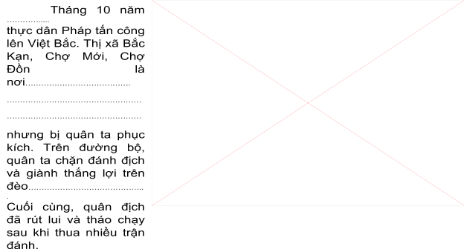

Câu 5. Trả lời các câu hỏi sau theo hiểu biết của em.
a) Kết quả của chiến dịch Biên giới thu – đông năm 1950?

……………………………………………………………………………………………………………………………………………………………
b) Ai được cử làm Chỉ huy trưởng Bộ chỉ huy chiến dịch Biên giới?

……………………………………………………………………………………………………………………………………………………………
PHẦN II. ĐỊA LÍ
Câu 1. Nước ta có bao nhiêu dân tộc anh em?
A. 54 B. 45 C. 56 D. 65
Câu 2. Quan sát bảng số liệu dưới đây và trả lời câu hỏi:
Bảng dân số của một số nước Đông Nam Á năm 2012
STT | Tên nước | Số dân  (triệu người) | STT | Tên nước | Số dân  (triệu người)
1 | In-đô-nê-xi-a | 241 | 4 | Thái Lan | 69,9
2 | Phi-lip-pin | 96,2 | 5 | Mi-an-ma | 54,6
3 | Việt Nam | 88,8 | 6 | Ma-lai-xi-a | 29,0
Nước ta có số dân đứng hàng thứ mấy trong số các nước Đông Nam Á?
A. 1 B. 2 C. 3 D. 4
Câu 3. Hình ảnh dưới đây thể hiện ngành công nghiệp nào?
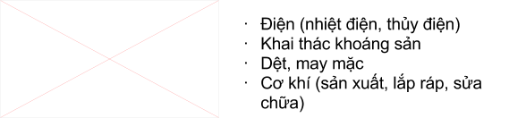

Câu 4. Trình bày 2 điều em cần làm để giảm gia tăng dân số:
1. ……………………………………………………………………………………………………………………………………………………….
2. ………………………………………………………………………………………………………………………………………………………
Câu 5. Quan sát biểu đồ sản lượng thủy sản qua các năm. Em hãy so sánh sản lượng thủy sản nuôi trồng của năm 1990 so với năm 2012.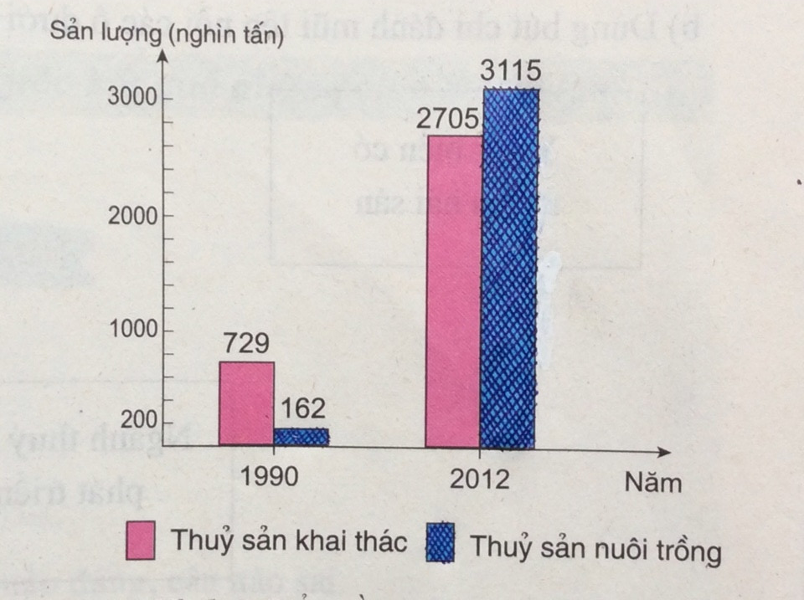

………………………………………………………………………………
………………………………………………………………………………
………………………………………………………………………………
………………………………………………………………………………
………………………………………………………………………………
………………………………………………………………………………
Câu 6. a) Dân tộc có số dân đông nhất nước ta là dân tộc: ……………………………………………….
b) Dân số nước ta năm 2005 là 84,2 triệu người, năm 2010 là 88,3 triệu người, năm 2015 là 93,4 triệu người. Em hãy nhận xét mức độ gia tăng dân số ở nước ta?
…………………………………………………………………………………………………………………………………………………………..

ĐỀ 3
PHIẾU KIỂM TRA CUỐI HỌC KỲ 1 NĂM HỌC
Môn Lịch sử và Địa lý – Lớp 5
Thời gian làm bài: 40 phút
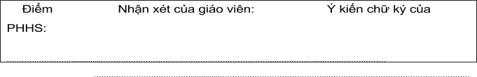

Họ và tên:…….………………………………..…. Lớp: 5A.... Trường Tiểu học Sông Nhạn

PHẦN MÔN: LỊCH SỬ
PHẦN I. TRẮC NGHIỆM (3 điểm)
Hãy khoanh tròn vào chữ cái trước ý trả lời đúng nhất và hoàn thành các bài tập sau theo yêu cầu!
Câu 1: Năm 1862, ai là người được nhân dân và nghĩa quân suy tôn là "Bình Tây Đại nguyên soái"?
A. Tôn Thất Thuyết | B. Phan Đình Phùng | C. Trương Định | D. Hàm Nghi
Câu 2: Người tổ chức phong trào Đông du là:
A. Phan Châu Trinh |  | B. Phan Bội Châu
C. NguyễnTrường Tộ |  | D. Nguyễn Tất Thành
Câu 3: Hãy nối tên các sự kiện lịch sử ở cột A với các mốc thời gian ở cột B sao cho đúng.
A |  | B
1. Đảng Cộng sản Việt Nam ra đời |  | a. Thu - đông 1950
2. Chiến thắng Biên giới |  | b. Ngày 2 tháng 9 năm 1945
3. Khởi nghĩa giành chính quyền ở Hà Nội thắng lợi |  | c. Thu - đông 1947
4. Bác Hồ đọc Tuyên ngôn Độc lập |  | d. Ngày 19 tháng 8 năm 1945
5. Chiến thắng Việt Bắc |  | e. Ngày 3 tháng 2 năm 1930
PHẦN II. TỰ LUẬN ( 2 điểm)
Câu 4. Em hãy nêu ý nghĩa của việc thành lập Đảng Cộng sản Việt Nam.

PHẦN MÔN: ĐỊA LÝ

PHẦN I. TRẮC NGHIỆM (3 điểm)
Hãy khoanh tròn vào chữ cái trước ý trả lời đúng nhất và hoàn thành các bài tập sau theo yêu cầu!
Câu 1: Phần đất liền nước ta giáp với các nước:

A. Trung Quốc, Lào, Thái Lan | B. Lào, Trung Quốc, Cam-pu-chia
C. Lào, Thái Lan, Cam-pu-chia | D. Trung Quốc, Thái Lan, Cam-pu-chia
Câu 2: Ở nước ta, dân cư tập trung đông đúc nhất ở:
A. Vùng núi, cao nguyên | B. Ven biển và hải đảo | C. Đồng bằng, ven biển
Câu 3: Nối mỗi từ ở cột A với một từ ở cột B cho phù hợp.

A. Tên khoáng sản |  | B. Nơi phân bố
1. Dầu mỏ |  | a. Hà Tĩnh, Yên Bái, Thái Nguyên
2. Bô-xít |  | b. Biển Đông
3. Sắt |  | c. Tây Nguyên
4. A-pa-tít |  | d. Quảng Ninh
5. Than |  | e. Lào Cai

PHẦN II. TỰ LUẬN (2 điểm)
Câu 4. Em hãy nêu vai trò của biển nước ta đối với sản xuất và đời sống.

HƯỚNG DẪN ĐÁNH GIÁ KTĐK CUỐI HỌC KÌ I
MÔN LỊCH SỬ & ĐỊA LÝ - LỚP 5

Phần Lịch sử: 5 điểm
Câu 1: C (0,5 điểm)
Câu 2: B (0,5 điểm)
Câu 3: (1,5 điểm)
Đáp án: 1 - e ; 2 - a ; 3 - d ; 4 - b ; 5 - c
Câu 4: 2,5 điểm
- ĐCSVN ra đời đề ra đường lối cách mạng Việt Nam, đưa cuộc đấu tranh của nhân dân ta đi theo con đường đúng đắn.
- ĐCSVN ra đời lãnh đạo cách mạng Việt nam giành nhiều thắng lợi vẻ vang.
Phần Địa lý: 5 điểm
Câu 1: B (0,5 điểm)
Câu 2: C (0,5 điểm)
Câu 3: (1,5 điểm )
Đáp án: 1 - b ; 2 - c ; 3 - a ; 4 - e ; 5 - d.
Câu 4: 2,5 điểm
- Biển điều hoà khí hậu.
- Biển là nguồn tài nguyên lớn, cho ta dầu mỏ, khí tự nhiên, muối, cá, tôm...
- Biển là đường giao thông quan trọng.
- Ven biển nước ta có nhiều bãi tắm và phong cảnh đẹp, là những nơi du lịch và nghỉ mát hấp dẫn.

Điểm toàn bài : 10 điểm = LS (5 điểm) + ĐL (5 điểm)

